Consigna:
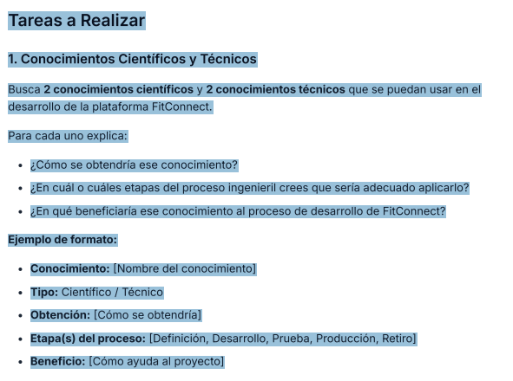
• Conocimiento: Instructor de Calistenia
• Tipo: Científico
• Obtención: Se consultaría con un instructor de calistenia con experiencia en entrenamiento y planificación de rutinas.
• Etapas del proceso: Definición y desarrollo.
• Beneficios: Contar con el conocimiento de un instructor de calistenia permitiría al equipo interiorizarse en los distintos ejercicios y técnicas propias de esta disciplina. Además, ayudaría a definir qué tipos de rutinas, categorías de ejercicios, progresiones y videos serían necesarios dentro de la aplicación. También aportaría una visión profesional sobre qué funcionalidades no deberían faltar para que la plataforma resulte útil, práctica y cómoda tanto para entrenadores como para usuarios.
• Conocimiento: Psicología orientada al deporte
• Tipo: Científico
• Obtención: Se consultaría con un psicólogo especializado en deporte y actividad física.
• Etapas del proceso: Definición y desarrollo.
• Beneficios: El conocimiento en psicología deportiva ayudaría a diseñar herramientas que fomenten la motivación y la constancia de los usuarios dentro de la aplicación. También podría contribuir al desarrollo de sistemas de seguimiento, logros, competencias amistosas y dinámicas de comunidad que incentiven la continuidad en el entrenamiento y reduzcan el abandono de las rutinas.

• Conocimiento: Programacion Back-End orientada a objetos
• Tipo: Técnico
• Obtención: Los desarrolladores del equipo deben contar con este conocimiento
• Beneficios: Es necesario para el funcionamiento de la aplicación

• Conocimiento: Programacion Front-End y diseñadores UX-UI
• Tipo: Técnico
• Obtención: Los desarrolladores del equipo deben contar con este conocimiento
• Beneficios: Es necesario para el funcionamiento de la aplicación

